Załącznik 4

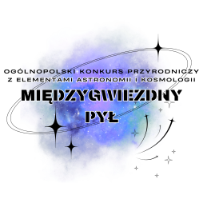

Protokół z eliminacji szkolnych wersji B i C
.
Wersja B

"Międzygwiezdny pył" 2026/2027, wersja B, Protokół z I etapu sp – Wypełnij formularz

"Międzygwiezdny pył" 2026/2027, wersja B, Protokół z I etapu, szkoły średnie – Wypełnij formularz


Wersja C

"Międzygwiezdny pył" 2026/2027, wersja C, Protokół z I etapu sp – Wypełnij formularz
"Międzygwiezdny pył" 2026/2027, wersja C, Protokół z I etapu, szkoły średnie – Wypełnij formularz



